ACUERDO INTERNO No. SPP-022018

Guatemala, 12 de febrero de 2018
SECRETARÍA PRIVADA DE LA PRESIDENCIA DE LA REPÚBLICA

CONSIDERANDO

Qué por medio del Acuerdo Gubernativo número 106-2015 de fecha 26 de marzo de 2015 se aprobó el Reglamento Orgánico Interno de la Secretarla Privada de la Presidencia, mismo que establece que la Secretaria Privada da la Presidencia, con el objeto de lograr la agilidad, eficiencia y eficacia en el desempeño de sus funciones, podrá emitir las disposiciones internas que sean necesarias.

CONSIDERANDO

Qué la Secretaria Privada de la Presidencia, como dependencia del Organismo Ejecutivo suscrita a la Presidencia de la República, cuenta con una estructura, organización y funciones propias, las cuales requieren instrumentos administrativos que le permitan llevar a cabo de manera eficiente sus funciones.

CONSIDERANDO

Qué el artículo 40 del Decreto Número 50-2016 del Congreso de la República, Ley del Presupuesto General de Ingresos y Egresos del Estado para el Ejercicio Fiscal Dos Mil Diecisiete, vigente pala el Ejercicio Fiscal Dos Mil Dieciocho, establece que a las personas individuales que presten sus servicios técnicos o profesionales a las instituciones públicas, se les podrán pagar los gastos que realicen con motivo de los servicios prestados siempre y cuando sean “parte de sus responsabilidades establecidas en los contratos respectivos, y est4n debidamente justificados y comprobados.

CONSIDERANDO

Qué el Acuerdo Gubernativo número 3-2018 reforma el Acuerdo Gubernativo número 54-2017, denominándolo “REGLAMENTO PARA EL RECONOCIMIENTO DE GASTOS POR SERVICIOS PRESTADOS” y reformando la vigencia del mismo, el cual establece que todas las Instituciones deben proceder a la inmediata creación o actualización de los manuales de procedimiento respectivos, los cuales deberán detallar las especificaciones de los documentos de justificación de los gastos, así como los renglones presupuestarios a utilizar.

CONSIDERANDO

Que el Encargado de Tesorería elaboró la actualización del documento identificado con el CODIGO MDP-SPP-001, EDICIÓN 02, que contiene la actualización del “MANUAL DE PROCEDIMIENTO PARA EL RECONOCIMIENTO DE GASTOS POR SERVICIOS PRESTADOS DE LA SECRETARIA PRIVADA DE LA PRESIDENCIA”, revisado por el Coordinador de la Unidad de Planificación y validado por la Dirección de la Unidad de Administración Financiara -UDAF-.

POR TANTO

De conformidad con el Articulo 202 de la Constituci0n Política de la República de Guatemala y los Artículos 4 Literal f) y 19 del Acuerdo Gubernativo Número 108-2015, Reglamento Orgánico Interno de la Secretaria Privada da la Presidencia.

ACUERDA

Artículo 1. Aprobar al documento identificado con el CODIGO MDP-SPP-001, EDICION 02. que contiene la actualización del “MANUAL DE PROCEDIMIENTO PAAA EL RECONOCIMIENTO DE GASTOS POR SERVICIOS PRESTADOS DE LA SECRETARIA PRIVADA DE LA PRESIDENCIA”.

Artículo 2. Se instruye a la Unidad de Administración Financiera -UDAF-, para que, una vez notificado el presente Acuerdo Interno, se realicen las diligencias correspondientes, a efecto de hacer posible la ejecución y cumplimiento del mismo.

Angulo 3. Se deroga el Acuerdo Interno No. SPP-01-2017 de fecha 19 de mayo de 2017, de la Secretaria Privada de la Presidencia y todas las disposiciones administrativas internas que se opongan o contravengan lo dispuesto en la actualización del “MANUAL DE PROCEDIMIENTO PARA EL RECONOCIMIENTO DE GASTOS POR SERVICIOS PRESTADOR DE LA SECRETARIA PRIVADA DE LA PRESIDENCIA” que se aprueba por medio del presente Acuerdo Interno.

Artículo 4. El presente Acuerdo Interno surte sus efectos a partir de la presente fecha.

COMUNÍQUESE

MANUAL DE PROCEDIMIENTO PARA EL RECONOCIMIENTO DE GASTOS POR SERVICIOS PRESTADOS DE LA SECRETARÍA PRIVADA DE LA PRESIDENCIA

 | Actualizado por: | Revisado por: | Validado por:
Nombre: | Manfield Enmanuel Godinez Vásquez | Leonel Fernando Reyes Sierra | Licenciada María José Morales Quezada
Puesto que ocupa: | Encargado de Tesorería | Coordinador de la Unidad de Planificación | Director(a) de UDAF
Fecha: | Febrero de 2018 | Febrero de 2018 | Febrero de 2018
Firma:

Objetivo:

- Emitir un procedimiento para dar cumplimiento a lo establecido en el Acuerdo Gubernativo número 54-2017 del Ministerio de Finanzas Públicas, “Reglamento para el Reconocimiento de Gastos Por Servicios Prestados”, reformado por Acuerdo Gubernativo número 3-2018 del Ministerio de Finanzas Públicas.

- Establecer los lineamientos para la guarda y custodia de los formularios autorizados que se utilizarán en el procedimiento del reconocimiento del gasto.

Acrónimos:

SPP | Secretaría Privada de la Presidencia
RG-A | Formulario de Reconocimiento de Gastos Anticipo
RG-C | Formulario de Reconocimiento de Gastos Constancia
RG-L | Formulario de Reconocimiento de Gastos Liquidación
UDAF | Unidad de Administración Financiera
NIT | Número de identificación tributaria
RdT | Requerimiento de Traslado
FR03 | Documento de Rendición de Fondo Rotativo

Proceso a cargo de:

Despacho Superior, Unidad de Administración Financiera –UDAF- y Contratista.

Responsable del Proceso:

Despacho Superior
Directora (a) de la Unidad de Administración Financiera
Encargado (a) de Tesorería
Contratista

Políticas Generales del Manual:

- El (la) Encargado (a) de Tesorería es el responsable de custodiar los formularios de reconocimiento de gasto (RG-A, RG-C y RG-L). (Anexo 1, 2 y 3)

- El (la) Encargado (a) de Tesorería entregará al Contratista los formularios de reconocimiento de gasto (RG-A, RG-C y RG-L) cuando reciba el oficio de RdT debidamente autorizado por el Despacho Superior.

- El contratista deberá considerar lo siguiente:

- Si el RdT es al interior de la República de Guatemala el Contratista debe presentar las facturas por los gastos efectuados a nombre de Secretaría Privada de la Presidencia, NIT 337786-5 y dirección 6ª. Avenida 4-46 zona 1, debidamente razonadas en el reverso por el Contratista y con visto bueno del Despacho Superior o de la Dirección Administrativa. Dichas facturas deben corresponder al periodo en que se cumplió con el objetivo del requerimiento de traslado y no deberán contener tachones, correcciones ni manchas. Asimismo, adjuntar el formulario RG-C con la información completa que se requiere.

- Si el RdT es al exterior de la República de Guatemala el Contratista presentará un listado detallado de los gastos efectuados. Asimismo, adjunta el formulario RG-C con la información completa que se requiere.

- El (la) Encargado (a) de Tesorería proporcionará el formato para la elaboración del listado detallado de los gastos efectuados. (Anexo 4)

- Se gestionará y entregará anticipo, siempre y cuando el Contratista presente al (la) Encargado (a) de Tesorería, el formulario RG-A con la totalidad de la información que requiere, así como el Requerimiento de Traslado, ambos firmados y sellados por el Despacho Superior.

- El Contratista completará los formularios RG-A y RG-L con letra legible, sin tachones, borrones o enmiendas, y contener las firmas y sellos del Despacho Superior que autoriza.

- El Contratista completará el formulario RG-C con la información que el mismo requiere, con letra legible, sin tachones, borrones o enmiendas.

- El renglón de gasto de acuerdo al Manual de Clasificaciones Presupuestarias para el Sector Público de Guatemala que será utilizado para el reconocimiento de gasto es el siguiente:

- 136 Reconocimiento de Gastos: Comprende el reconocimiento de gastos en los que incurran los contratistas que prestan sus servicios técnicos o profesionales individuales a instituciones públicas, cuando, con motivo de la prestación de los servicios para los que ha sido contratado deba trasladarse al interior o al exterior de la República y en los términos que establezca el reglamento correspondiente.

- El (la) Encargado (a) de Tesorería solicitará el reintegro del efectivo, por los gastos que no sean debidamente comprobados y justificados.

- El Área de Tesorería llevará un control de los formularios RG-A, RG-C y RG-L en un libro autorizado por la Contraloría General de Cuentas.

- Cuando la liquidación del anticipo otorgado no se presente dentro del plazo máximo de 10 días indicado en el Artículo 9 del Acuerdo Gubernativo número 54-2017 del Ministerio de Finanzas Públicas, reformado por el Acuerdo Gubernativo 3-2018 del Ministerio de Finanzas Públicas, Reglamento para el Reconocimiento de Gastos por Servicios Prestados, el Contratista queda obligado a reintegrar el 100% de dicho anticipo de reconocimiento de gastos.

Si el contratista se negare a realizar el reintegro, se tendrá como incumplimiento a sus obligaciones contractuales, pudiendo la autoridad superior dar por terminado el contrato de servicios suscrito. De la misma forma se procederá en el caso en que, no habiéndose aprobado la liquidación, el contratista se negare a reintegrar el saldo no comprobado.

- Para la liquidación el Contratista presentará lo siguiente:

    - RdT por motivo de los servicios;
    - Formularios RG-A, RG-C y RG-L debidamente llenos, con firmas y sellos;
    - Comprobación de los gastos efectuados de conformidad con lo establecido en literal c) de las presentes políticas;
    - Fotocopia de pasaporte donde conste la entrada y salida del país destino del traslado (cuando aplique);
    - Fotocopia de los acuerdos de libre movilidad de personas suscritos en la región centroamericana (cuando aplique);
    - Informe que incluya los datos relativos a la atención del RdT, lugares visitados, objetivos y logros alcanzados, debiendo cumplir con lo establecido en el Decreto 57-2008 del Congreso de la República de Guatemala, Ley de Acceso a la Información Pública;

- Se reconocerá al Contratista, únicamente los gastos que se relacionan directamente con su traslado al interior o exterior de la República de Guatemala con motivo de la prestación de los servicios para los que ha sido contratado.

Entrada del Proceso | Descripción del Proceso | Salida del Proceso
RdT por Motivo de los servicios | - Despacho Superior emite el RdT por motivo de los servicios y entrega al Contratista. | Liquidación de FR03
RdT por Motivo de los servicios | - Contratista recibe el RdT y entrega a Encargado (a) de Tesorería. | Liquidación de FR03
RdT por Motivo de los servicios | - Encargado (a) de Tesorería recibe el RdT y revisa que contenga el día y destino del traslado y revisa que esté autorizado.  - Si está correcto, el (la) Encargado (a) de Tesorería llena el libro de control de formularios y entrega al Contratista el juego de formularios RG-A, RG-C y RG-L. Sigue al paso 4.  - Si no está correcto, el (la) Encargado (a) de Tesorería devuelve al Contratista para que realice las correcciones. Regresa al paso 2. | Liquidación de FR03
RdT por Motivo de los servicios | - Contratista recibe y verifica que le sean entregados los tres (3) formularios RG-A, RG-C y RG-L.  - Si están completos, Contratista llena el formulario RG-A con la información solicitada y traslada al Despacho Superior para firma. Sigue al paso 5.  - Si no están completos, Contratista le indica a Encargado (a) de Tesorería que los formularios están incompletos. Regresa al paso 3.a. | Liquidación de FR03
RdT por Motivo de los servicios | - Despacho Superior recibe y verifica que los datos consignados en el RdT y el formulario RG-A correspondan.  - Si los datos son correctos, Despacho Superior firma y sella el formulario RG-A, traslada a Contratista. Sigue al paso 6.  - Si los datos son incorrectos, Despacho Superior devuelve a Contratista para que realice las correcciones. Regresa al paso 4. | Liquidación de FR03
RdT por Motivo de los servicios | - Contratista recibe el formulario RG-A y lo entrega a Encargado (a) de Tesorería, para que emitan el cheque de anticipo. | Liquidación de FR03
RdT por Motivo de los servicios | - Encargado (a) de Tesorería recibe y revisa que el formulario RG-A esté debidamente lleno y que cumpla con los requisitos establecidos.  - Si cumple con los requisitos, Encargado (a) de Tesorería emite cheque y traslada a Director (a) de UDAF para primera firma, adjuntando los documentos de respaldo. Sigue al paso 8.  - Si no cumple con los requisitos, Encargado (a) de Tesorería devuelve a Contratista para que realice las correcciones. Regresa al paso 4. | Liquidación de FR03
RdT por Motivo de los servicios | - Director (a) de UDAF, recibe y verifica el cheque con la documentación de respaldo.  - Si el cheque está correcto, Director (a) de UDAF firma y devuelve a Encargado (a) de Tesorería. Sigue al paso 9.  - Si el cheque no está correcto, Director (a) de UDAF devuelve a Encargado (a) de Tesorería para que realice las correcciones. Regresa al paso 7. | Liquidación de FR03
RdT por Motivo de los servicios | - Encargado (a) de Tesorería recibe el cheque firmado y traslada a Despacho Superior para la segunda firma autorizada. | Liquidación de FR03
RdT por Motivo de los servicios | - Despacho Superior, recibe y verifica el cheque con la documentación de respaldo.  - Si el cheque está correcto, Despacho Superior firma y devuelve a Encargado (a) de Tesorería. Sigue al paso 12.  - Si el cheque no está correcto, Despacho Superior devuelve a Encargado (a) de Tesorería para que realice las correcciones. Regresa al paso 7. | Liquidación de FR03
RdT por Motivo de los servicios | - Encargado (a) de Tesorería, recibe el cheque con las dos firmas autorizadas y se comunica con el Contratista para entregarle el anticipo. | Liquidación de FR03
RdT por Motivo de los servicios | - Contratista recibe el anticipo y cumple con el objeto del traslado, llena el formulario RG-C y solicita a las autoridades correspondientes en el lugar de destino del traslado, la fecha, hora, firma y sello. | Liquidación de FR03
RdT por Motivo de los servicios | - Contratista después de cumplir con el objeto del traslado y retornado a la Secretaría Privada de la Presidencia, llena el formulario RG-L, adjuntando los requisitos que se indican en la literal k) de las Políticas Generales del presente manual y entrega a Encargado (a) de Tesorería. | Liquidación de FR03
RdT por Motivo de los servicios | - Encargado (a) de Tesorería recibe el expediente de liquidación y verifica que cumpla con los requisitos que se indican en la literal k) de las Políticas Generales del presente manual, revisa el expediente con la documentación y procede de la siguiente manera:  - Si el expediente está correcto, solicita el reintegro de los fondos no comprobados cuando corresponda y conforma expediente de liquidación. Sigue paso 15.  - Si no está correcto el expediente, devuelve a Contratista para correcciones. Regresa paso 13. | Liquidación de FR03
RdT por Motivo de los servicios | - Encargado (a) de Tesorería realiza el registro del gasto en el FR03 correspondiente. | Liquidación de FR03
RdT por Motivo de los servicios | - Fin del procedimiento. | Liquidación de FR03

FLUJOGRAMA DE PROCEDIMIENTO
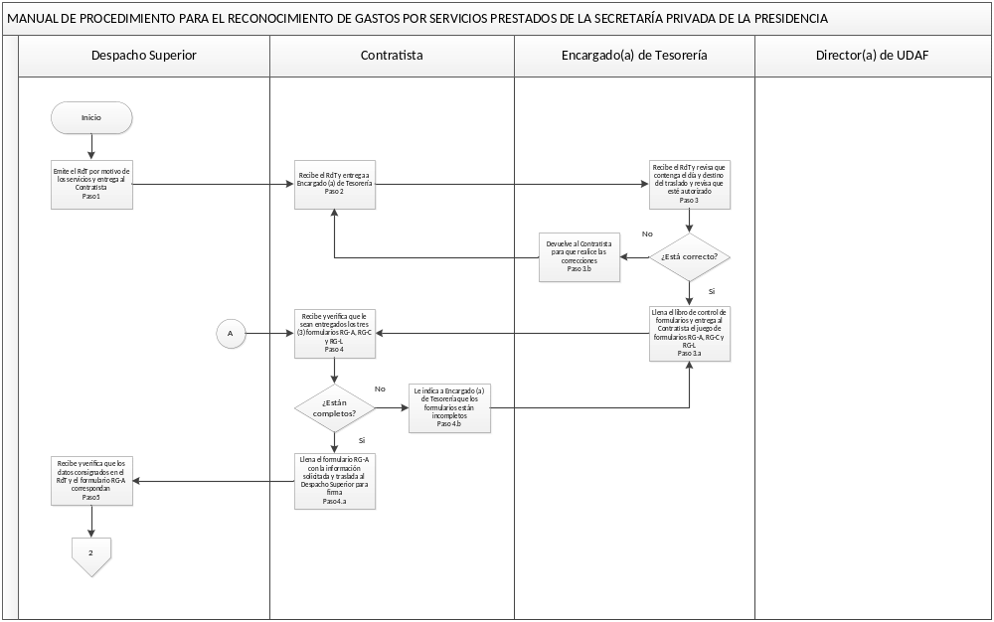
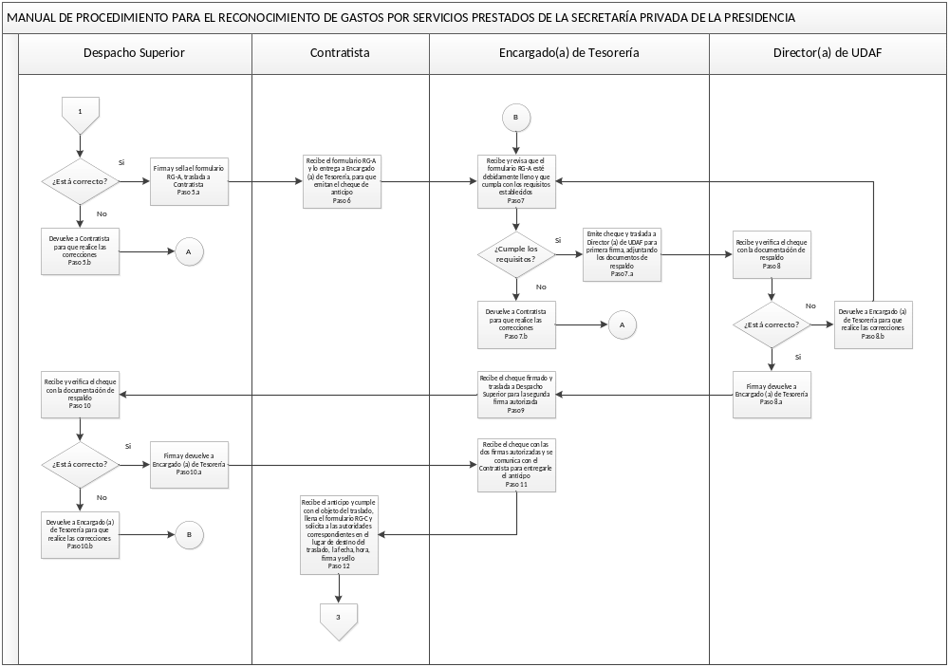
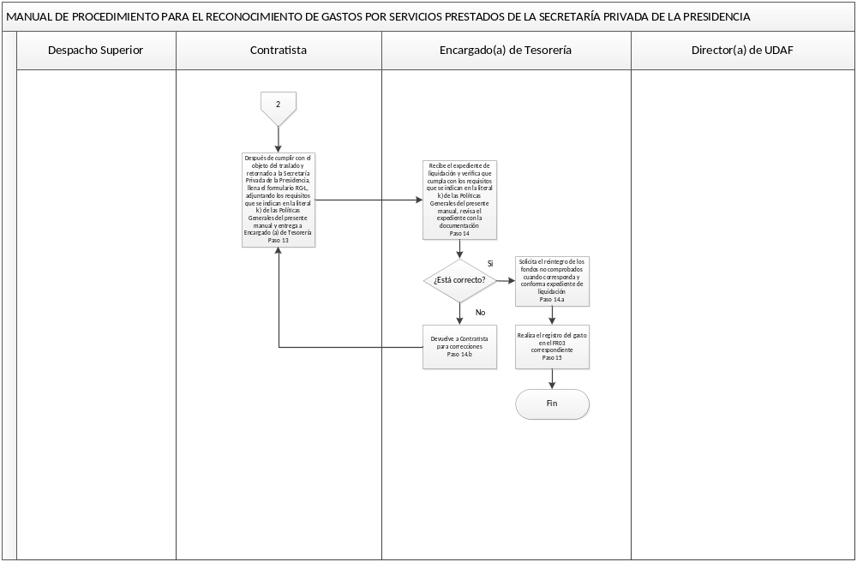

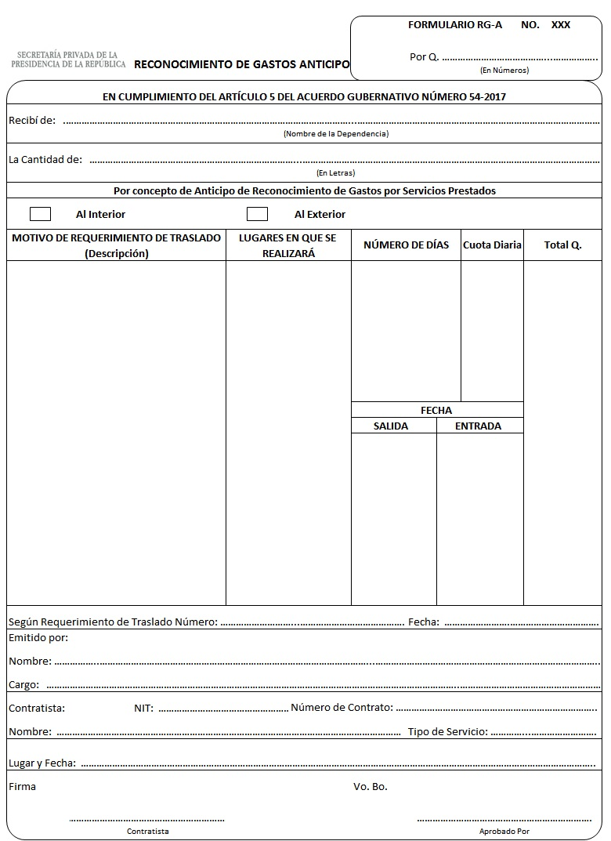
ANEXOS
ANEXO 1

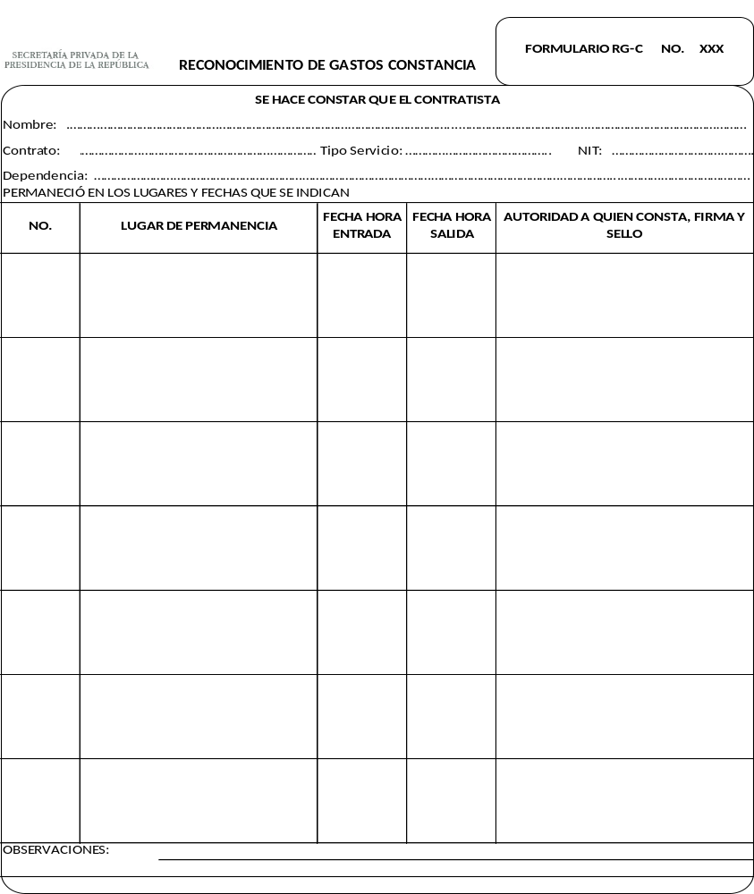
ANEXO 2

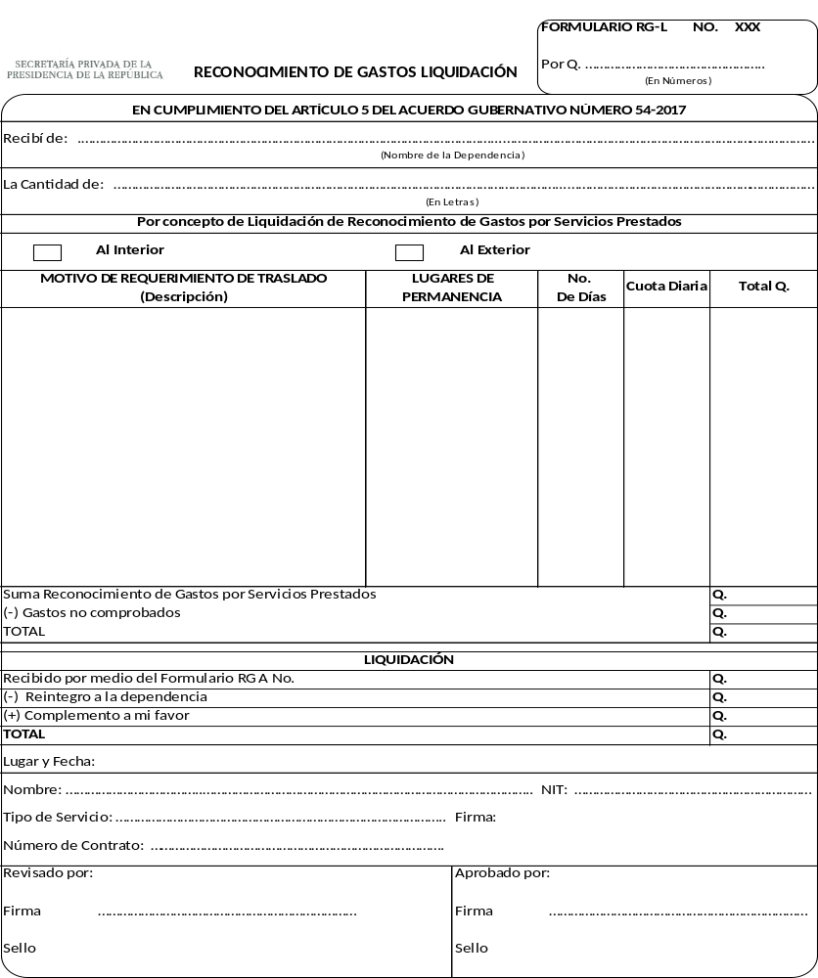
ANEXO 3

ANEXO 4
